«Игры на ходу» — игры для развития детей,не требующих определённого места и времени.  ИГРЫ НА ХОДУ  Как в такой быстрый век найти время на игры с детьми, ведь весь день мы проводим на работе, а вечерами другие заботы. Хотя отлично понимаем, что наши дети так нуждаются в нашем внимании, заботе и игре с ними. А у нас взрослых на уме – как бы заработать, одеть, обуть и накормить, воспитание и игры уходят на второй план. Я работаю воспитателем и могу посоветовать несколько игр, в которые можно играть по дороге домой, стоя у плиты.  ИГРЫ НА РАЗВИТИЕ РЕЧИ  Взрослые задают вопросы, а дети отвечают.  - «Что бывает? Какое бывает? » Например: мягким может быть – хлеб, подушка …, а что ещё? (4-6лет) (жидким, круглым, мокрым и т. д.)  - «Что где? Кто где? » Например: что есть у нас на кухне? Где стоит телевизор? и т. д. (3-5 лет)  - «Угадай кто это? » Взрослый называет | несколько слов, характеризующий тот или иной предмет, ребёнок пытается угадать о чём идёт речь. Например: серый, злой, зубастый… волк (3-6лет)  - «Назови одним словом» Взрослый перечисляет группы предметов, а ребёнок пытается назвать это одним словом. Например: сто, стул, шкаф… мебель (3-4года)  - «Профессии – кому что нужно» Взрослый называет предмет, ребёнок отгадывает профессию. Например: ножницы, фен, зеркало…Парикмахер (3-5лет)  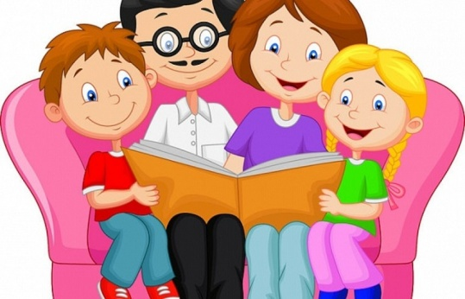  ИГРЫ, РАЗВИВАЮЩИЕ ФАНТАЗИЮ И ВООБРАЖЕНИЕ  - «На что похоже облачко, листик, веточка? » (5-6 лет)  -«Сочиняем» Попробуйте с ребёнком придумать продолжение его любимой сказки или конец – новый вариант. (5-6 лет)  -«Представь, что ты (любимый герой) » Узнайте, что он будет видеть вокруг себя, пусть расскажет каким он будет, во что одет и т. д. (5-6 лет)  Все дети очень любят эти игры. Ведь общение с родными детям нужнее всего.  А так, и игра, и польза.  ИГРАЙТЕ ВМЕСТЕ С ДЕТЬМИ! | муниципальное дошкольное образовательное автономное учреждение  «Детский сад №123 « Гармония» комбинированного вида г.Орска»  Памятка для родителей  «Советы по проведению игр»  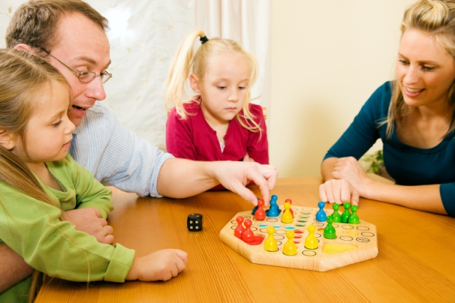  Воспитатель:  Косягина Татьяна Николаевна  Орск 2022
Игра – одно из самых ярких и светлых воспоминаний нашего детства. И порой человеку несведущему игра представляется как нечто естественное, присущее детству. «Все мы когда-то были детьми, и играли в разные игры, игра и нужна для того, чтобы в нее играть, и ничего особенного в ней нет, - это просто милая забава, детское времяпрепровождение», - считают взрослые. Но они просто забыли, каким серьезным, полным переживаний был их мир – мир игр.  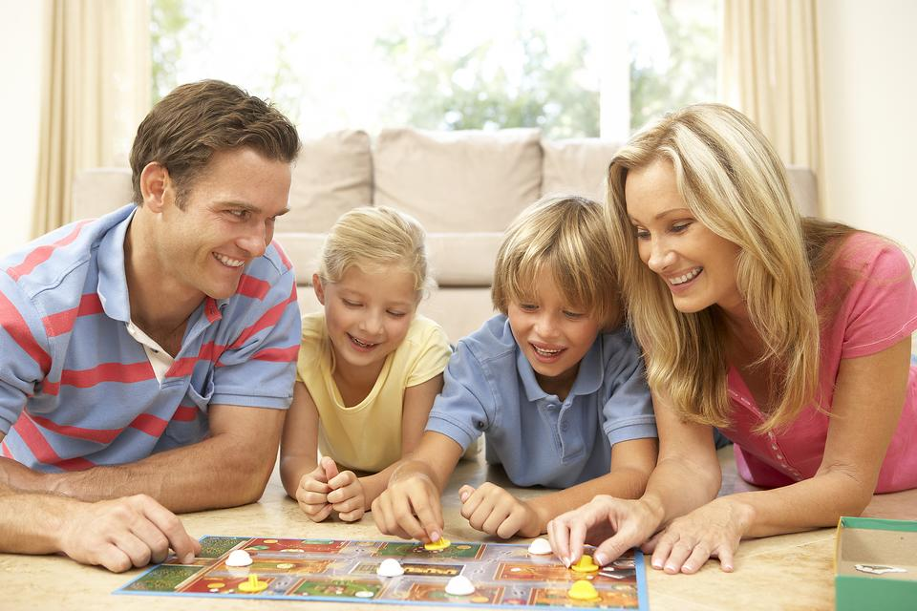  Игра – отражение жизни. Здесь все «как будто» понарошку, но в этой условной, воображаемой ребенком обстановке, действия играющих всегда реальны, их чувства, переживания – подлинны, искренни. Многообразен мир игр, но особенно, в эпоху гиподинамии, хотелось бы отметить ее Величество – Подвижную игру.  С ней мы бегаем и прыгаем, лазаем, метаем, а что же мы делаем? Да просто играем! | Правило второе:  игра требует чувство меры и осторожности. Игра не должна быть излишне азартной, унижать достоинства играющих. Иногда дети придумывают обидные клички, оценки за поражения в игре.  Правило третье:  не будьте занудами. Ваше внедрение в мир детской игры – введение туда новых, развивающих и обучающих элементов – должно быть естественным и желанным. Не устраивайте специальных занятий, не дергайте ребят, даже когда у вас появилось свободное время. Учитесь играть вместе с детьми, незаметно и постепенно предлагая свои варианты какого-то своего интересного дела, или оставьте их в покое. Добровольность – основа игры.  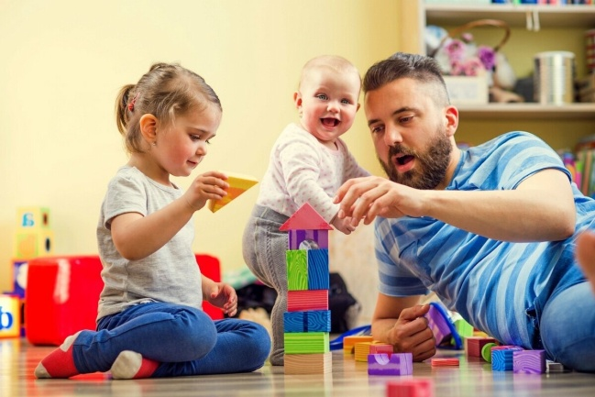 | 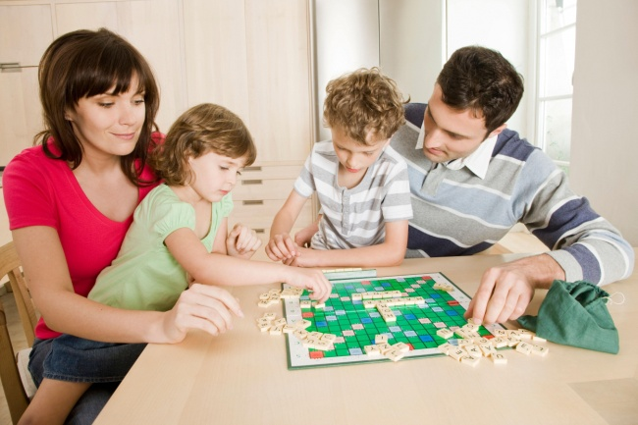  Правило четвертое:  не ждите от ребенка быстрых и замечательных результатов. Может случиться и так, что вы вообще их не дождетесь! Не торопите ребенка, не проявляйте свое нетерпение. Самое главное – это те часы и минуты, что вы проводите со своим ребенком. Играйте, радуйтесь открытиям и победам – разве не ради этого придумываем мы игры, затеи.  Правило пятое:  поддерживайте активный, творческий подход к игре. Дети большие фантазеры и выдумщики. Они смело привносят в игру свои правила, усложняют или упрощают содержание игры. Но игра – дело серьезное, и нельзя превращать ее в уступку ребенку в милость по принципу «Чем дитя не тешилось, лишь бы не плакало».

